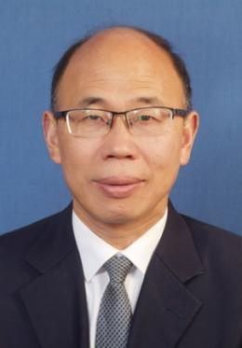
姓名：何新易
职称：教授

个人简介（选填）

专业研究领域（必填*）
国际贸易与资本流动，劳资关系

专著与论集（必填*）
近代大生企业集团资本运作的兴衰（专著）

学术论文（选填）
中国发展对外直接投资的战略因素，管理世界，2016.01
中国国际资本流动影响因素的计量分析，统计与决策，2012.12
基于时间序列模型的中国GDP增长预测分析，财经理论与实践，2012.07
长三角制造业转型中劳资冲突的研究，南通大学学报，2017.05

主要科研项目 （选填）

讲授课程 （选填）
微观经济学、宏观经济学、证券投资学

指导研究生情况（选填）
硕导

